ЭКОЛОГИЧЕСКИЕ БЕСЕДЫ
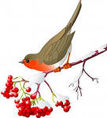
Экологическая беседа: "Птицы в лесу".
Цель: формировать у детей представление о жизни птиц в лесу, их приспособленности к условиям леса, воспитывать познавательный интерес.

Экологическая беседа: "Зимующие и перелетные птицы"
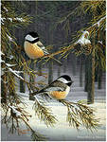
Цель: углублять представление о причинах отлета птиц (исчезновение основного корма, замерзание водоемов, земли, отмирание вегетативных частей растений); учить классифицировать птиц на зимующих (ворона, галка, воробей, синица, снегирь, голубь) и перелетных (утка, грач, стриж, ласточка) на основе установления связи между характером корма и возможности его добывания. Воспитывать желание заботится о птицах.

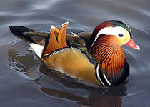
Экологическая беседа "Птицы водоемов"
Цель: формировать представление о том, что в водоеме живут птицы, образ жизни которых связан с водой, их приспособленность к условиям обитания. Формировать представление о жизненном круге утки.

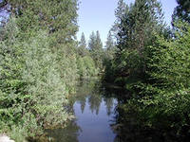
Экологическая беседа "Учитесь жалеть и беречь".
Цель: формировать ответственное и бережное отношение к родной природе.

Беседа: "Добрые поступки"
Цель: воспитывать умение доказательно строить суждения, определять добрые поступки.

